ラック試験書
- 必要な部品と工具
  - 支柱(角)
支柱(角)、ものさし

- 試験方法
今回の測定は、伊藤が行うものとする。支柱(角)は工場にて製造のため一人のみで試験を行うものとする。測定結果は、標準図面の値の±5％以内の部品のみを採用する。±5％を超えるものは、再度作成する。
  - 支柱(角)
ラック製造仕様書の柱を参照して、1名で行うものとする。ものさしを使い、寸法、穴の位置、大きさ等をそれぞれ確認する。仕様書と違っていた場合、修正または再作成を行う。

- 標準図面
  - 支柱(角)
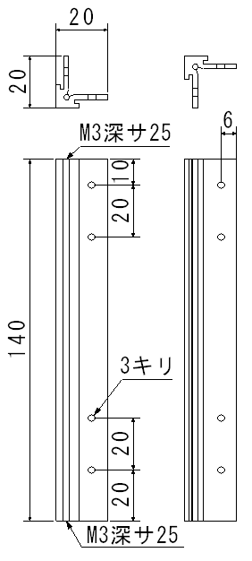
Figure 1 支柱(角)

Table 1 ラック備考
番号 | 品名 | 数量 | 単位 | 備考
3.1 | ラック 柱 | 2 | ｍｍ | タカチ電機工業 AE-102
- 測定結果
  - 支柱(角)
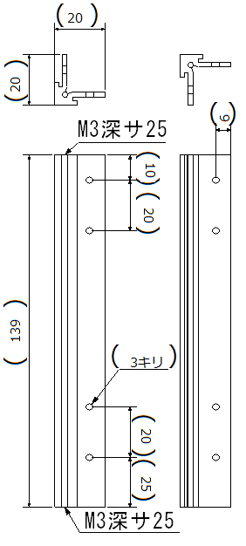
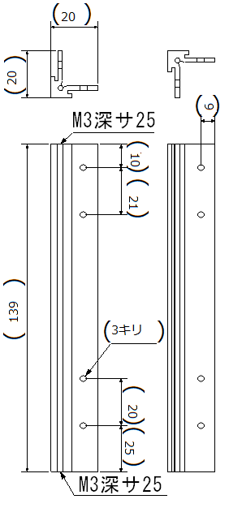

(a)1回目 (b)2回目

Figure 2 支柱(角)(測定用)

